Video: https://edu.ceskatelevize.cz/statni-znak-ceske-republiky-5e4421dbe173fa6cb524a8e5
- Označ, na kterém z obrázků je velký státní znak.

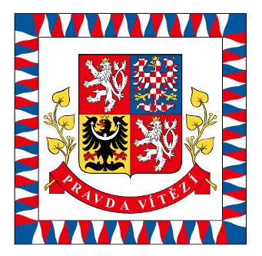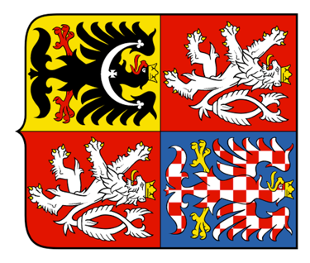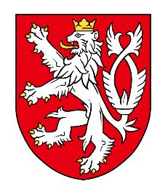

- Dokážeš pojmenovat i ostatní státní symboly na obrázcích?

- Státní znak představuje všechny části našeho státu. Dokážeš lva a obě orlice přiřadit k územím, která symbolizují?

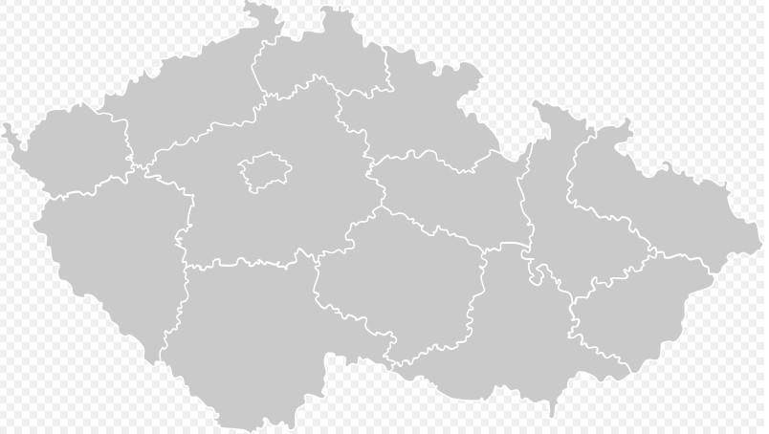

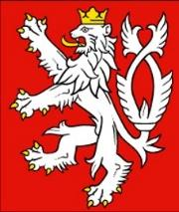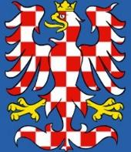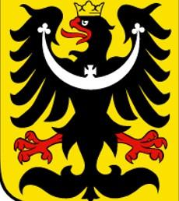

- Prohlédni si pozorně rozstříhané díly. Dal by se z nich poskládat celý velký státní znak? Jak to zjistíš? Zdůvodni svoji odpověď. Můžeš si ji zkontrolovat, když si jednotlivé díly vystřihneš a složíš.

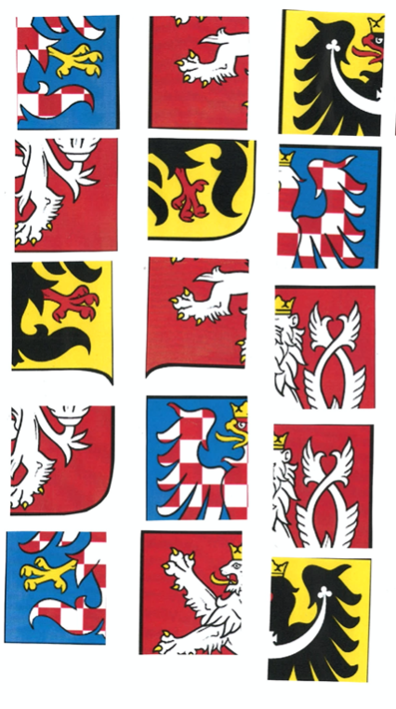

Zdroje obrázků: https://www.hrad.cz/cs/ceska-republika/statni-symboly
Robins7. Wikimedia.org: Blank map of the Czech Republic [online]. 2020-03-02 [cit. 2020-09-09]. Dostupný pod licencí Creative Commons Attribution-Share Alike 3.0 na WWW: <https://commons.wikimedia.org/wiki/File:Blank_map_of_the_Czech_Republic.svg>.

Autor: Hana Havlínová
Toto dílo je licencováno pod licencí Creative Commons [CC BY-NC 4.0]. Licenční podmínky navštivte na adrese [https://creativecommons.org/choose/?lang=cs].

